**System grupujący konie i dżokejów startujących w wyścigach konnych**

***Spis treści:***

1. Wymagania biznesowe
2. Specyfikacja użytkowa:
   1. Przewidywanie wyników
   2. Diagram czynności - prawdopodobieństwo
   3. Statystyka
   4. Diagram czynności - statystyka
   5. Diagram przypadków użycia
   6. Diagram czynności - dane
3. Specyfikacja techniczna:
   1. Predykcja
   2. Historia
   3. Wykresy
   4. Dodawanie danych do tabel i tworzenie reguł
   5. Diagram komponentów
   6. Diagram stanów
   7. Baza danych
4. Harmonogram prac

|  |  |  |
| --- | --- | --- |
| Data: | Zmiany: | Deweloper: |
|  |  |  |
|  |  |  |
|  |  |  |
|  |  |  |
|  |  |  |
|  |  |  |
|  |  |  |

Autorzy:

Łukasz Osuch

Piotr Bohuszewicz

Sebastian Łapiński

Licencja: Freeware

*Wymagania biznesowe*

Platforma z pomocą danych tabelarycznych i wykresów wyświetla historię gonitw na torze Służewiec. Wyświetlane są szczegółowe dane na temat gonitwy tzn.:

* kolejność koni i dżokejów
* styl w jakim startowano
* kategoria koni (która grupa, jaki wiek)
* dystans do pokonania
* temperatura otoczenia
* czas w jakim pokonano dystans
* stan toru
* rekordy w danej gonitwie

Dane te są zebrane i zapisane w bazie danych, następnie użytkownik może poprzez aplikację obejrzeć historię danej gonitwy jak i również stworzyć symulację gonitwy, która dopiero się wydarzy. Symulacja odbywa się za pomocą predykcji z uprzednio zdefiniowanego zbioru:

* relacyjnie połączonych koni i dżokejów
* historii startów zespołów (koń, dżokej)
* prawdopodobnej pogody
* dystansu do pokonania
* stanu toru
* stylu w jakim będzie się startować
* kategorii koni
* wagi dżokejów

Symulacja poprzez analizę danych zebranych dotychczas na temat danych koni i dżokejów przybliża kolejność miejsc w przyszłej gonitwie. Dla każdego konia jak i dżokeja aplikacja będzie mogła stworzyć indywidualny profil startów tzn. profil będzie zawierać:

* ilość startów w danym sezonie
* kolejność miejsc zajmowanych w gonitwach
* z jakimi końmi/dżokejami obiekt startował
* rekordy obiektu
* informacje profilowe (waga dżokeja, rasa konia, grupa konia)

W zakładce profilu konia/dżokeja jest możliwość stworzenia wykresu pokazującego wzrost/spadek formy danego obiektu na podstawie ilości startów i zajmowanych miejsc w gonitwach.

*Specyfikacja użytkowa*

*I Przewidywanie wyników*

Program daje możliwość wyboru dowolnego układu koni w boksach startowych, wyboru dystansu, przewidywanej pogody i stylu biegu. Użytkownik sam wybiera dane z dostępnych rozwijalnych list.

Na początku rodzaj biegu, dystans oraz liczbę startujących. Następnie dodaje konia oraz dżokeja według kolejności umiejscowienia w boksach. W tabeli poniżej może na bieżąco sprawdzać czy nie popełnił błędu w uzupełnianiu listy startowej. Gdy tabela osiągnie liczbę startujących podaną przez użytkownika po prawej stronie od tabeli zostaje uzupełniony wykres obrazujący w procentach szanse każdego z koni na zwycięstwo.

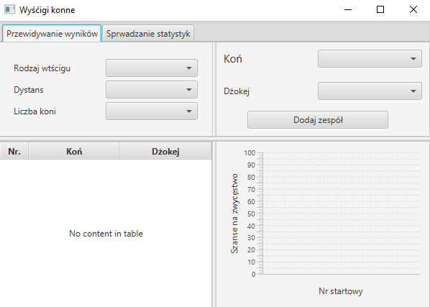

*II Diagram czynności – prawdopodobieństwo*

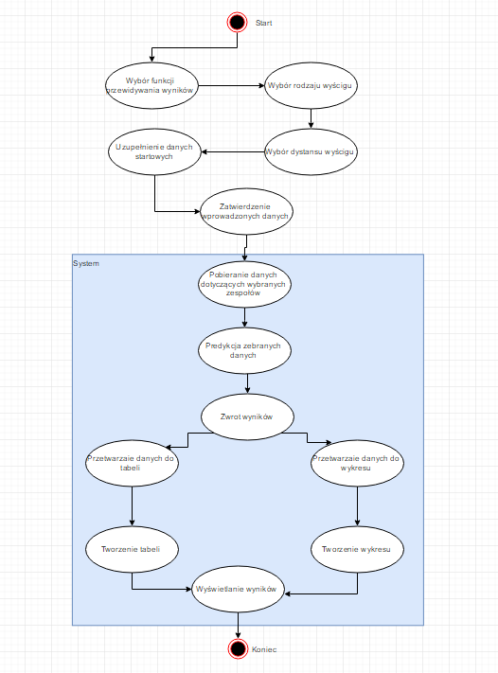

*III Statystyka*

Program po wybraniu jednego z czterech parametrów ogranicza pozostałe tak aby wykres nie był pusty tj. np.: Jeżeli jakiś koń nigdy nie biegał na dystansie 2000 to wybór tej możliwości po wybraniu tego konia nie będzie dostępny.

Po pierwszym wybraniu konia lub dżokeja wykres uzupełnia się wynikami . Po wybraniu każdej nowej danej wykres na bieżąco się aktualizuje.

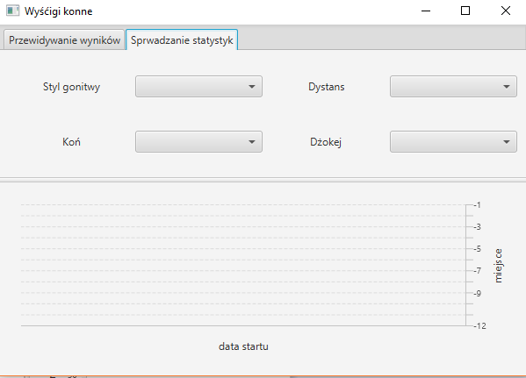

*IV Diagram czynności - statystyka*

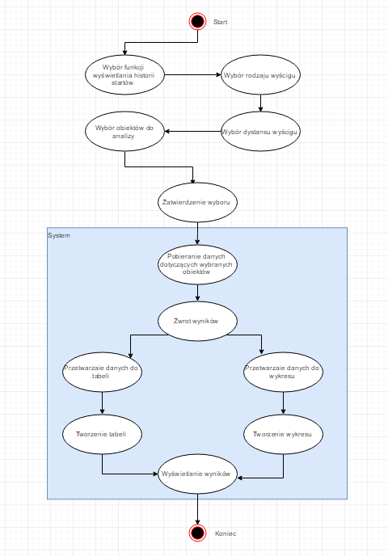

*V Diagram przypadków użycia*

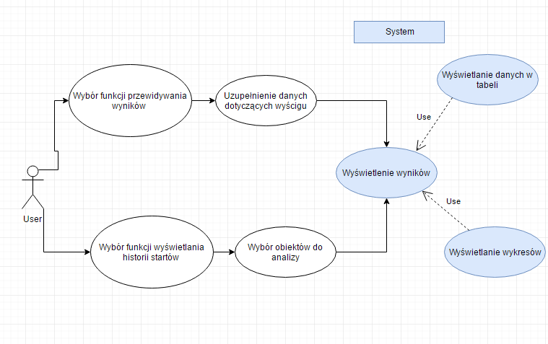

*VI Diagram czynności - dane*

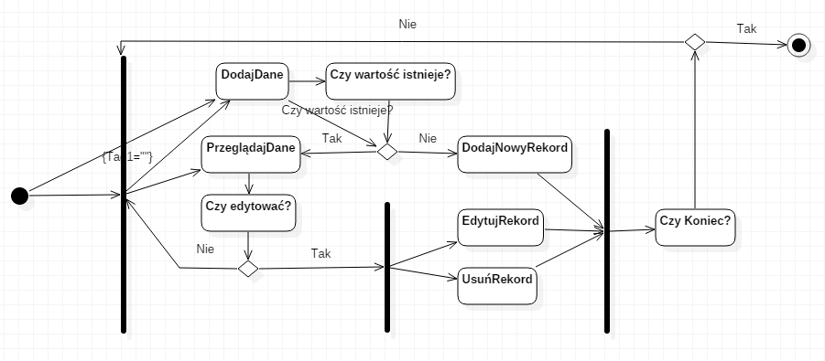

*Specyfikacja techniczna*

*I Predykcja*

Wszystkie obiekty zapisane w bazie danych posiadają relacje jeden do jeden z specyficznymi warunkami np. atmosferycznymi, stanem toru, klas. Na podstawie tego, moduł weryfikujący będzie starał się znaleźć te specyficzne warunki, pod działaniem których dany obiekt czuje się najlepiej - co owocuje zajmowaniem lepszych miejsc w klasyfikacji. Moduł weryfikujący będzie stosował statystyczne metody normalizacji danych.

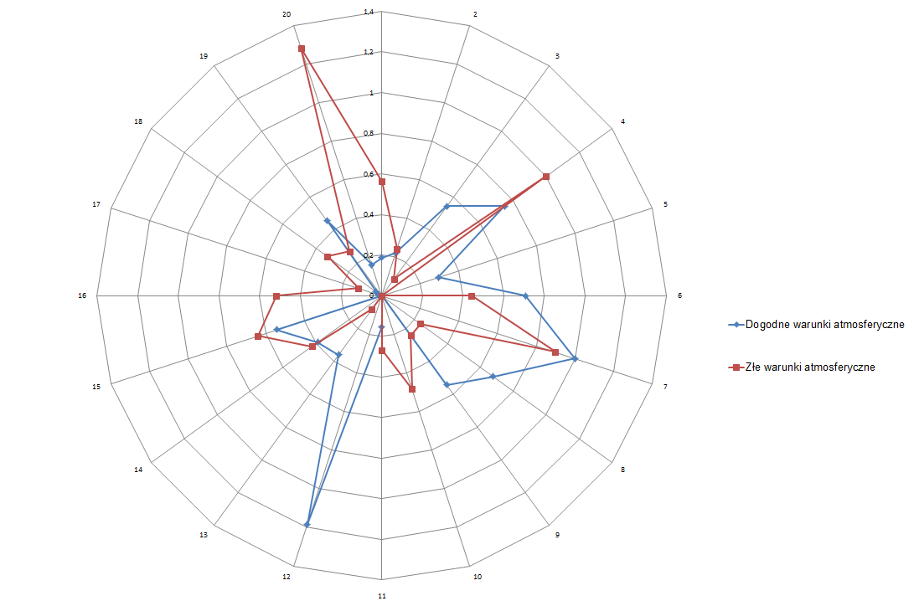

Predykcja nie jest ograniczona tylko do specyficznych warunków atmosferycznych. Bada ona również formę zawodników, ilość tzw. Wycofań przez lekarzy, wiek koni, grupę z której się one wywodzą, doświadczenie koni i dżokejów. Dane w bazie zapisywane są w formacie JSON dzięki temu specyficzne id zespołu zawiera wszelkie dane potrzebne do przybliżenia wyników. Z racji tego, że dżokej może startować na wielu koniach i koń może startować z wieloma dżokejami. Klucze będą dopasowywane do danych w tabeli Wskaźniki co zaowocuje

przesłaniem formularza w formacie JSON i wybraniem z tego formatu danych i porównanie ich z danymi od innych zawodników.

*II Historia*

Moduł odpowiedzialny za pokazywanie historii gonitw w formie tabelarycznej. Historia będzie pobierana z bazy danych, formatowana i pokazywana użytkownikowi.

Historia dla danej gonitwy:

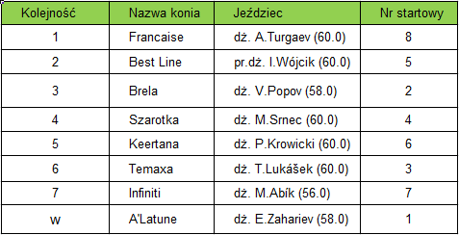

Historia dla konia:

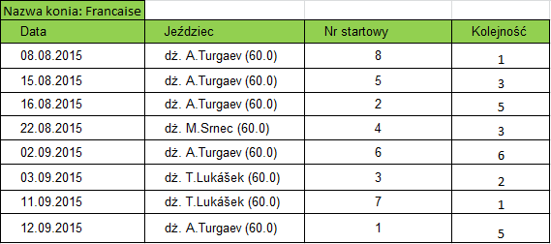

Historia dla dżokeja:

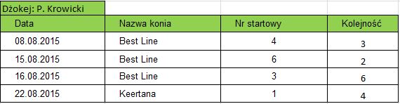

*III Wykresy*

Przedstawiające formę w sezonie zarówno konia jak i dżokeja.

Poprzez wybór konia/dżokeja z listy jest możliwość narysowania wykresu przedstawiającego kolejność zajmowanych miejsc względem gonitw.

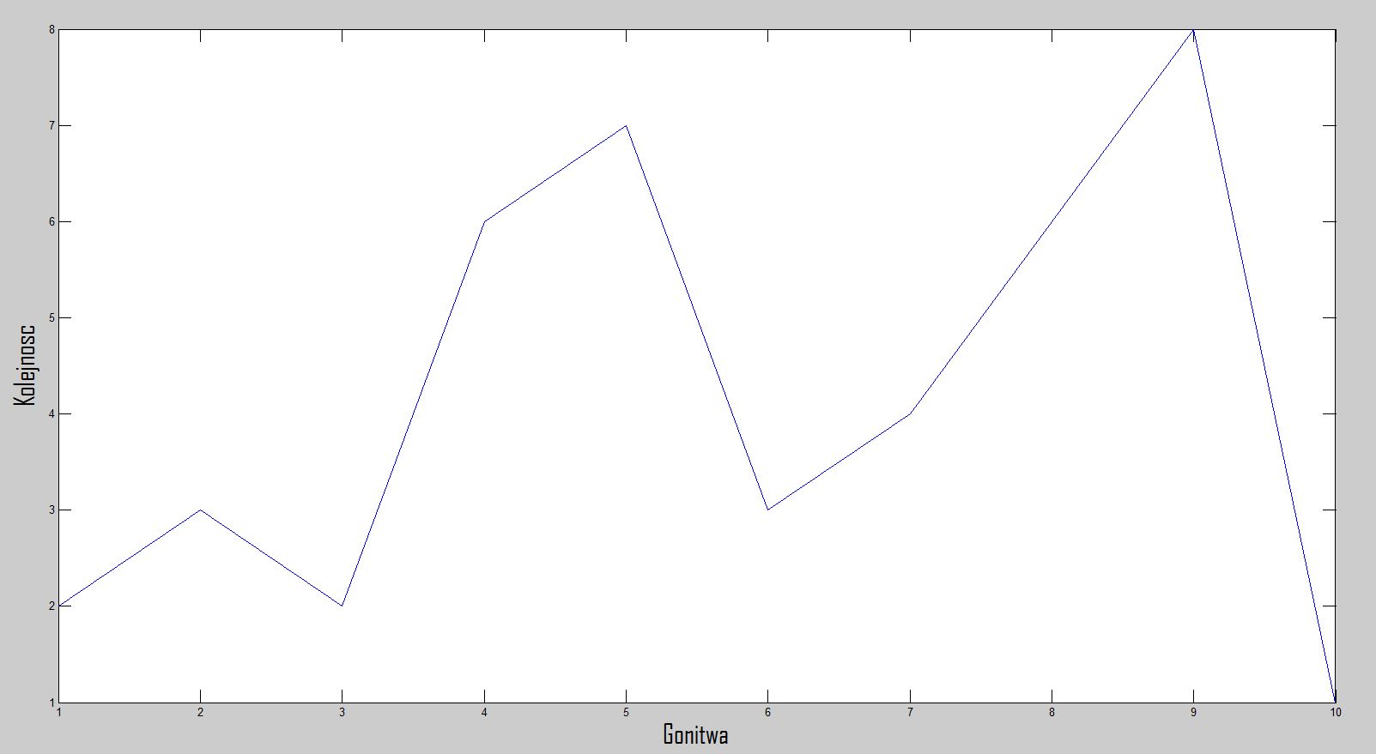

*IV Dodawanie danych do tabel i tworzenie reguł*

Po każdym wyścigu będzie możliwość wpisania faktycznego rezultatu gonitwy do aplikacji i wysłania metadanych na serwer.

Moduł ten będzie tworzył reguły, które zostaną zapisane do tabeli Wskaźniki jako nowa reguła dla danego zespołu zastępując starszą regułę. Moduł dokona analizy poprzednich

startów i dopisze wynik z beżącej gonitwy do metadanych zebranych w JSON, wyliczy wskaźnik, zgrupuje start i na tej podstawie stworzy regułę dla danego zespołu.

*V Diagram komponentów*

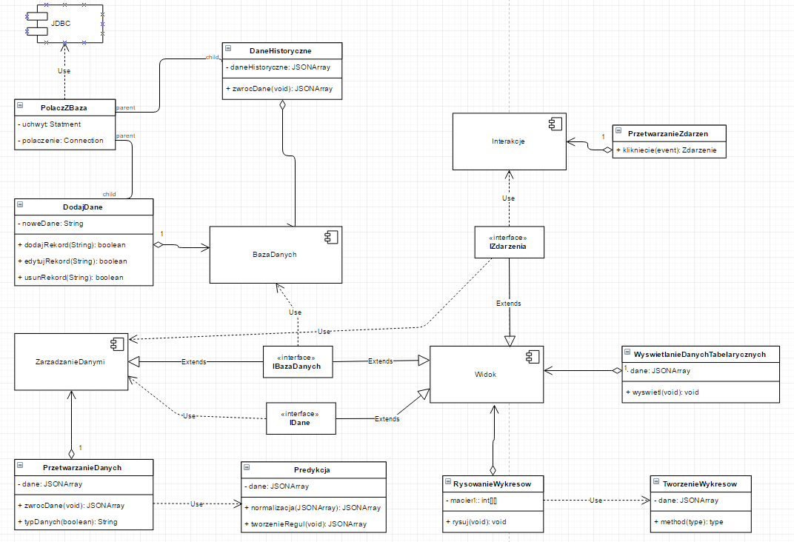

*VI Diagram stanów*

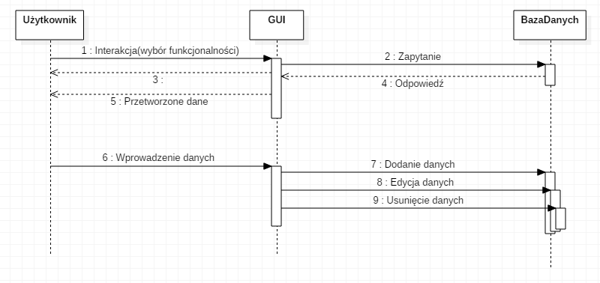

*VII Baza danych*

Zapis do bazy danych odbywa się przez aplikację.

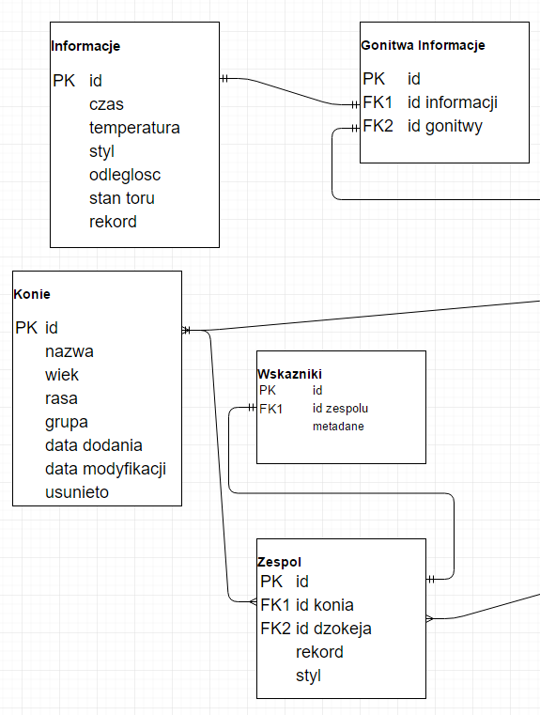

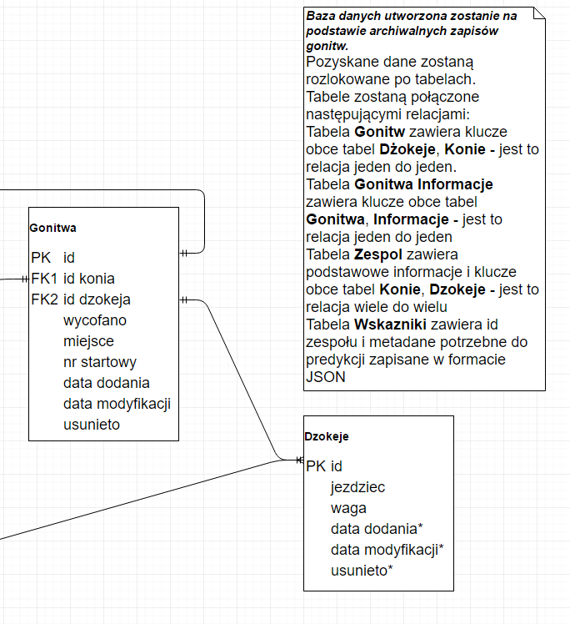

*Harmonogram prac*

